Новогодние конкурсы
С 04.12.2020 по 25.12.2020 г. в нашей школе проходили различные конкурсы, в которых наш класс принял активное участие
Ногодний косплей
Нужно было перевоплотиться в различные роли, заключающееся в переодевании в костюмы и отыгрывании характера, пластики тела и мимики персонажей, кинематографа, литературы, комиксов и мультфильмов, связанных с новогодней тематикой.
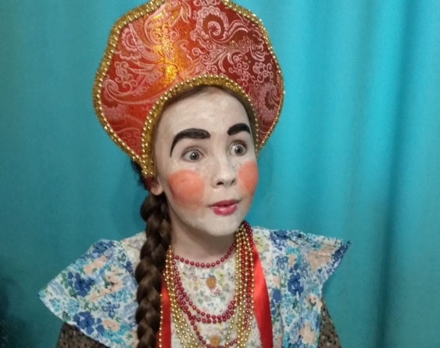

Эйснер Софья. Кадр из фильма – сказки «Морозко»

Ногоднее буриме
Нужно было сочинить стих на заданную рифму. У нас была такая: Добро – серебро – снегирь – Сибирь – Енисей – веселей.

Ширкин Никита:
В праздник волшебный творите добро,
Как чудно вокруг, на ветвях серебро.
Посланник зимы, краснопузый снегирь
С приветом уже облетел всю Сибирь!
Парит с высоты над рекой Енисей,
Чтобы людям чирикнуть: «Живи веселей!»

Карабутина Анна:
Новый Год несет добро,
Все одето в серебро.
В гости к нам пришел снегирь,
Очень любит он Сибирь.
Льдом покрылся Енисей,
Давай на лёд же веселей!
Зыкова Маргарита:
Новый Год наступит, принесет добро!
Он нарядит елки, словно серебро!
Красоту заметив, прилетит снегирь,
Нам мороз не страшен, это ведь Сибирь!
Фейерверк встречает быстрый Енисей
Мы кричим и пляшем, вместе веселей!
Зыкова Маргарита:
В мире правит добро,
Дороже чем серебро!
И даже смелый снегирь
Не покидает Сибирь!
Мы выйдем на Енисей
И станет нам веселей!
Чиркова Кристина:
Дед Мороз творит добро,
Рассыпает серебро.
А на веточке снегирь.
Как прекрасна ты Сибирь!
Наш могучий Енисей,
Весь в огнях блестит теперь.
Остров Татышева ждёт
Вместе встретить Новый Год!
Ёлочка там ждет гостей,
С ней всем будет веселей
Нагнибедова Арина:
Приносит новый год добро,
Снежок блестит как серебро.
Сидит на веточке снегирь,
Зимою сказочна Сибирь!
Течет могучий Енисей,
И даже в холод веселей.
Новогоднее окно
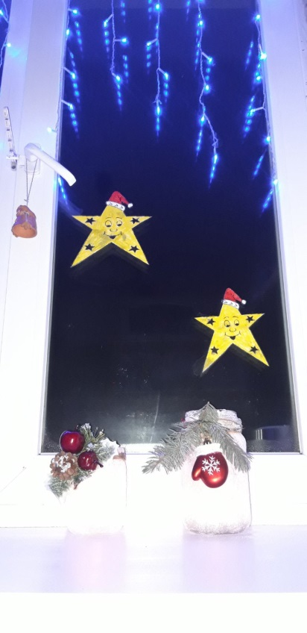
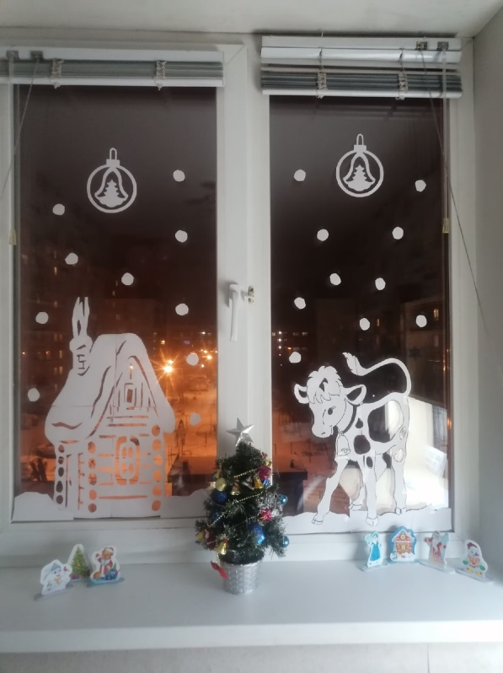
Вот-вот наступит Новый Год, и мы украшаем дома, зажигаем свечи, наряжаем елку, а также украшаем свои окна. Вот что у нас получилось:
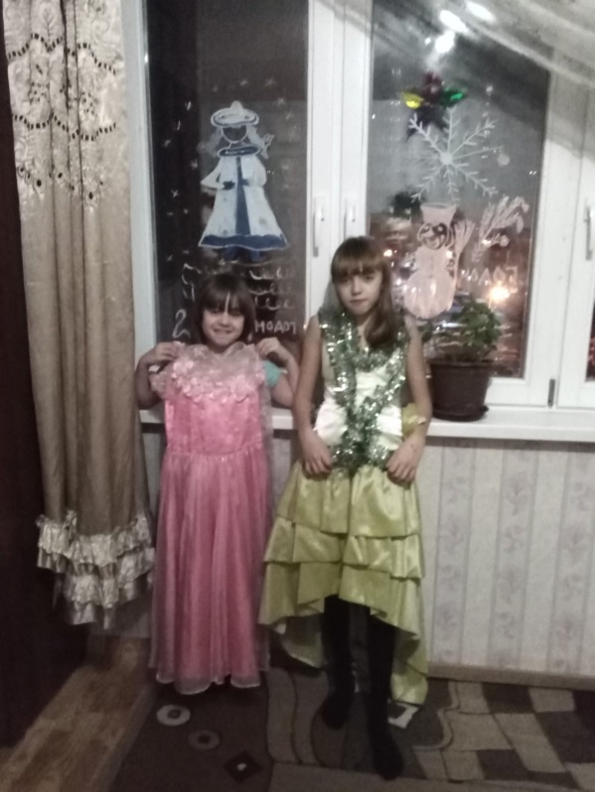
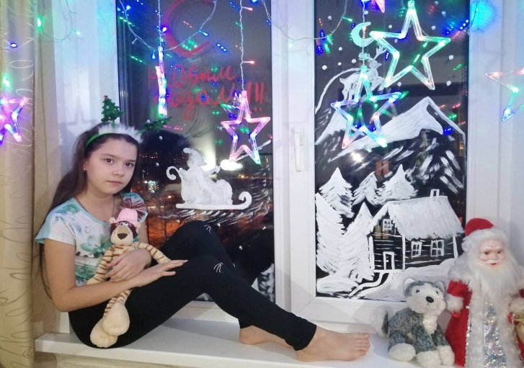
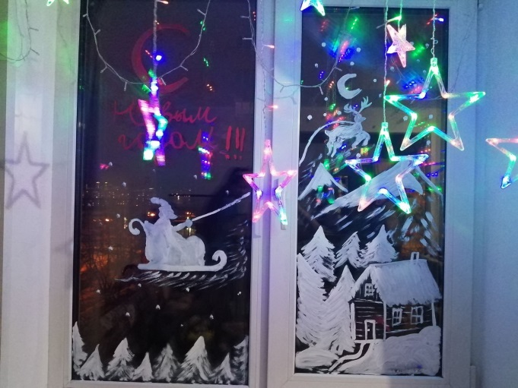
Богачева Валентина
Чиркова Кристина
Величанский Георгий
Джанунц Ангелина

Активное участие во всех новогодних конкурсах, дало свои результаты:
